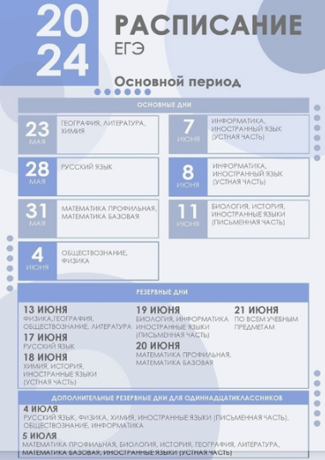

Совместные приказы Минпросвещения России и Рособрнадзора с обновленным расписанием единого государственного экзамена (ЕГЭ), основного государственного экзамена (ОГЭ) и государственного выпускного экзамена (ГВЭ) 2024 года и Порядком проведения государственной итоговой аттестации по образовательным программам среднего общего образования утверждены и зарегистрированы Минюстом.

Изменения внесены в связи с реализацией инициативы, выдвинутой Президентом РФ Владимиром Путиным в ежегодном Послании Федеральному Собранию, об организации возможности пересдать ЕГЭ по одному учебному предмету и об использовании результата пересдачи экзамена при приеме на обучение в вузы в год проведения этого экзамена.

Данная возможность будет реализована уже в этом году, в связи с чем в расписание экзаменов вносятся изменения, в том числе устанавливающие дополнительные даты для проведения пересдач ЕГЭ по всем учебным предметам – 4 и 5 июля. Возможность пересдать предоставляется всем выпускникам текущего года, сдававшим ЕГЭ, без исключения. Но важно обратить внимание, что действителен будет только результат пересдачи. Первый полученный результат по пересдаваемому предмету будет аннулирован. Следует понимать, что это пересдача не «на всякий случай». На пересдачу необходимо идти с твердой уверенностью в своих знаниях.

Также в расписаниях скорректированы сроки проведения экзаменов по отдельным предметам таким образом, чтобы выпускники успели получить свои результаты ЕГЭ по всем сдаваемым учебным предметам и принять решение, необходима ли им пересдача, и какой предмет для пересдачи выбрать.

В соответствии с обновленным расписанием сроки проведения первых ЕГЭ, а также экзаменов по обязательным предметам не меняются: 23 мая пройдут ЕГЭ по географии, литературе и химии, 28 мая – по русскому языку, 31 мая – по математике базового и профильного уровней.

4 июня в обновленном расписании предусмотрено проведение ЕГЭ не только по обществознанию, но и физике. 7 и 8 июня одновременно с ЕГЭ по информатике пройдет устная часть ЕГЭ по иностранным языкам. Проведение ЕГЭ по биологии и письменной части экзамена по иностранным языкам переносится на 11 июня, они пройдут одновременно с экзаменом по истории.

В расписании ОГЭ экзамены по географии, информатике и обществознанию перенесены на 10 июня. Кроме того, в расписании ЕГЭ и ГВЭ-11 скорректированы сроки проведения экзаменов в резервные дни. Таким образом, последний резервный день для сдачи ЕГЭ по всем предметам пройдет 21 июня, и не позднее 1 июля все участники экзаменов будут ознакомлены со своими результатами. Результаты пересдач экзаменов 4 и 5 июля они получат в сроки, позволяющие им своевременно подать заявления в выбранные вузы.